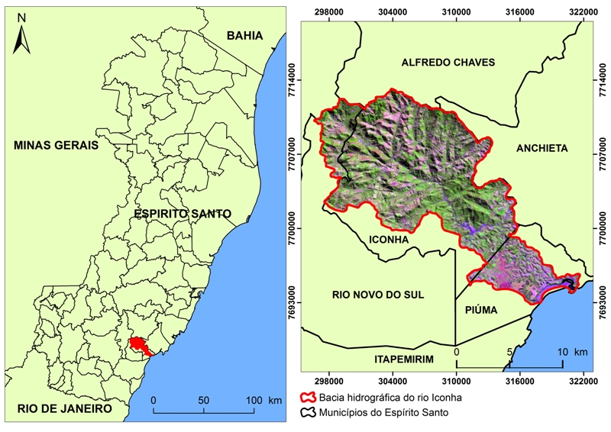
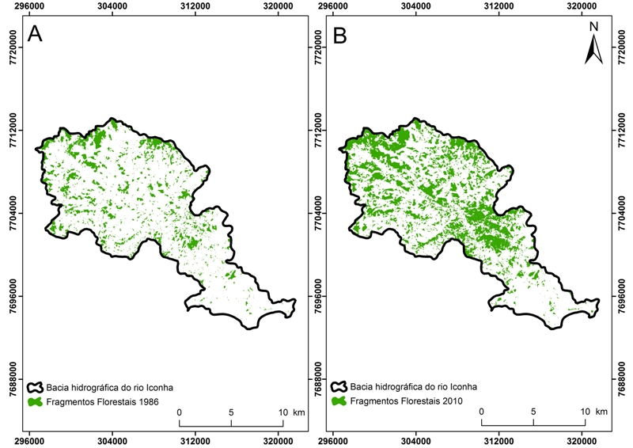

Municípios | Fragmentos Florestais (%)
Municípios | 1986 | 2010 | Total
Iconha | 15,18 | 33,33 | 18,15
Piúma | 3,14 | 6,1 | 2,96
Rio Novo do Sul | 23,55 | 46,12 | 22,57

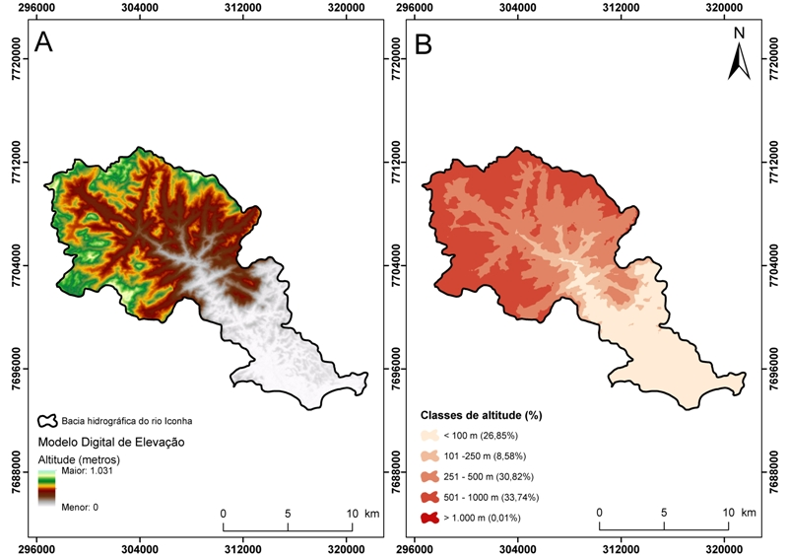

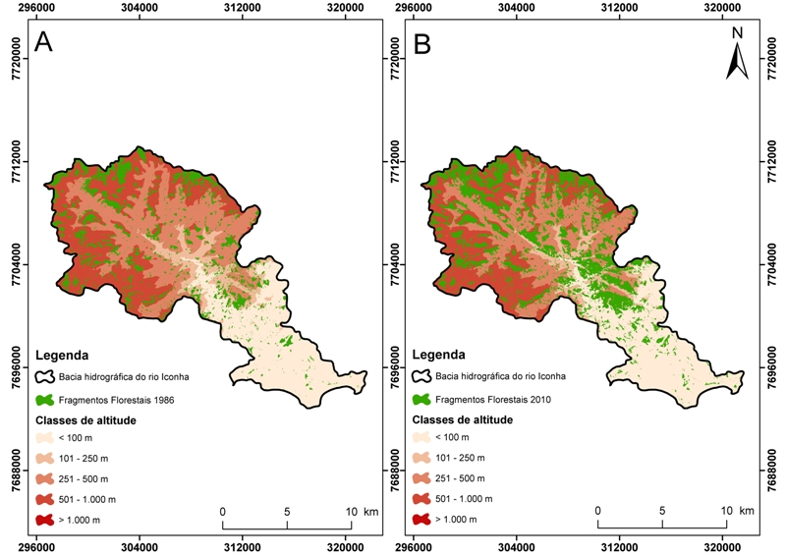

Classes de Altitude (m) | Fragmentos Florestais (ha)
Classes de Altitude (m) | 1986 | 2010 | Acréscimo
< 100 m | 251,72 | 584,50 | 332,78
101 - 250 m | 247,40 | 719,50 | 472,10
251 - 500 m | 692,29 | 1631,94 | 939,65
501 - 1.000 m | 1754,66 | 2301,64 | 546,97
> 1.000 m | 0,09 | 0,18 | 0,09

